數

線

姓名：
年齡：
先備經驗

我們回顧日常生活中的溫度計。

溫度計有哪些元素？嗯，不是說水銀、酒精或是破璃，
是說它的刻度尺由那些元素構成？

它有一條長線和一條一條等間距的刻度，旁邊標有數字，由小到大。
這些就是構成刻度尺的元素。

這是一段溫度計的示意圖：

16 17 【 】 19 【 】 【 】【 】 【 】 24

從圖來看，溫度是【 】度。

考慮一把真正的尺。
它也有有一條長線和一條一條等間距的刻度，旁邊標有數字。而且，刻度之間還細分成更小的單位。

瞭解了溫度計和尺就是數線，那麼你對數線應該不陌生吧！

練習：把15到25的數字畫成數線（先練習用尺畫準一點）

練習：把0到1000的數字畫成數線（先練習用尺畫準一點）
〈這樣想想看〉
一千個刻度不可能畫得下，所以我們最好讓一格間距代表【 】。
通用習慣

為了統一規格，一般的數線都是從左到右的橫線，並帶有一個箭頭，表示正的方向。

┼──┼──┼──┼──┼──┼──┼──┼──┼──┼──┼──┼──→

底下的數字由小到大。
就像溫度計有零度和零下幾度，通常數線也要標出0和負數的位置。
請補完：
┼──┼──┼──┼──┼──┼──┼──┼──┼──┼──┼──┼──┼──→
-2 -1 0 1 2 3

要表示大數的時候，間距也可以放大。
請補完：
┼──┼──┼──┼──┼──┼──┼──┼──┼──┼──┼──┼──┼──→
-100 -50 0 50 100 150

請將-5到5之間的數，畫成數線：
（記得標上代表正向的箭號。）

請將-500到500之間的數，畫成數線：
（記得標上代表正向的箭號。）

分數與小數

就像尺上的刻度可以再細分，數線上也可以把刻度細分，來表示分數和小數。

┼──┼──┼──┼──┼──┼──┼┼┼┼──┼──┼──┼──┼──┼──→
-2 -1 0 1 2 3

把0到1之間三等分，就有1/3和2/3的位置。
如果把把0到1之間十等分，就有0.1, 0.2 …0.9的位置。

如果要標7/2，它是假分數，可以換成帶分數【 】。
所以它介於【 】和【 】兩整數之間。
我們就把【 】和【 】之間二等分，就可以標出7/2了。

練習：請畫一條數線，並標出1/2, 7/4, -.05, -1.4

練習：請畫一條數線，並標出3.14, -3.14
區間、空點、實點

日常生活中，常會用到「範圍」的概念。像是天氣預報，往往會說：明日氣溫18~22度，而不是說20度。

在數線上，我們可以用一條線段，表示一個連續的範圍。

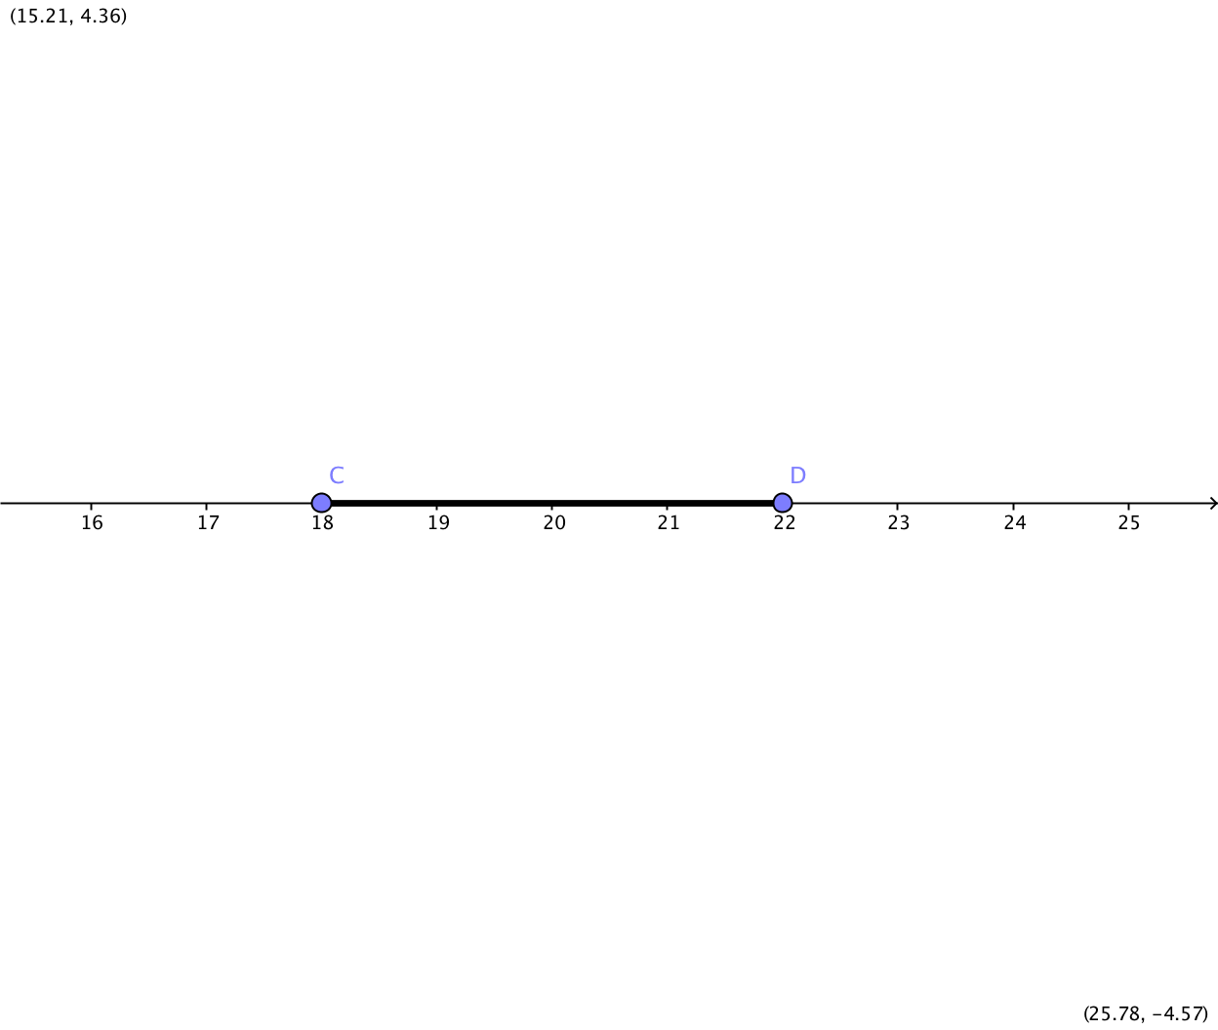
18以上22以下區間，記作[18,22]

我們說「18度以上22度以下」，是包含了18和22度。記作[18, 22]。
如果說「18度之上22度之下」，就不包含18和22度。記作(18, 22)。
「18度以上22度之下」，包含【 】，不含【 】度。記作[18, 22)。
「18度之上22度以下」，包含【 】，不含【 】度。記作【 】。

在數線上，為了讓人一眼看出端點有沒有包含在內，
我們用「空點」（中空的圈圈）表示沒有包含端點，
我們用「實點」（實心的圈圈）表示有包含端點。

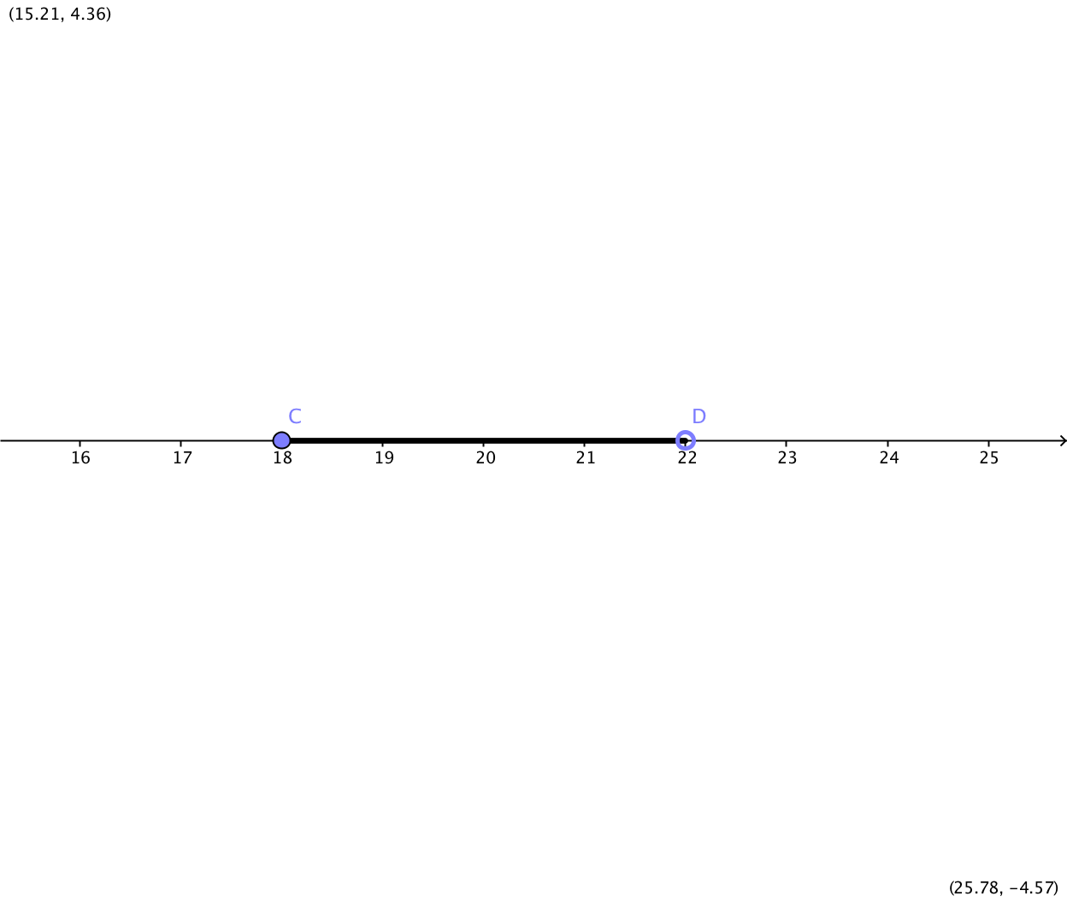
圖例：包含18不包含22的區間，記作[18, 22)

基本功操練時間

每題請畫一條數線，並在上面標出給定的點或區間：

- 2, 3, 5, 7

- -5, 3, -2 , 6

- 200, 150, -100, 400

- A: 6, B:10, C:0, D:-1 (題意是請你將這些點標上A,B,C,D)

- A: 1/2, B:1/4, C:-1/4, D:-1/3

- A: 3/4, B:11/5, C:-7/3, D:-5/2

- A: 1.5, B:2.7, C:-2.2, D:-1.7

- 「2之上6之下」, 「5以上10以下」

- (-1, 6), [7, 9]

- (-1.5, 3/4], [3/2, 9/4)

作圖題沒有現成答案。請找會的人幫你看。
兩點之間的距離

接下來我們花一點時間探討數線上兩點的距離。

比方說： A:3, B:7，問AB之間的距離多少？
答案用眼睛看就知道，是【 】。
怎麼算出來的呢？當然是7 – 3啦。

如果說： A:2, B:-5，問AB之間的距離多少？
先在數線上畫出來：

然後用眼睛看就知道，是【 】。
怎麼算出來的呢？是用2 – (-5)。

每次都是用大的減小的。
但是，如果A和B都還未知，不知道誰大誰小，怎麼辦呢？

沒關係，如果減錯了，像第一題寫成3 – 7的話，答案是【 】。
它和正確答案只差一個負號呢。
像第二題寫成(-5) – 2的話，答案是【 】。
它和正確答案也只差一個負號呢。

所以說，就算不知道A和B誰大誰小，只要隨便用一個減另一個，再把答案強迫取正號，就會是AB之間的距離了。

強迫取正號的動作，數學上叫「取絕對值」，符號是外加兩直線。
比方說：
| 3 | = 3, | 1.5 | = 1.5, | -2 | = 2, | -3.5 | =【 】, | 0 | =【 】
| -11 | =【 】, | -3 | =【 】, | 7/2 | =【 】

「A和B隨便用一個減另一個，再把答案強迫取正號」這句話，
用符號來寫就是 |B - A| ，多乾淨、簡單！

如果你要寫成 |A - B| 行不行？當然也行！
|B - A| 和 |A - B| 算出來的數值，永遠是相同的。
基本功操練時間

每題請畫一條數線，標出給定的兩點，再算出它們之間的距離：

- A: 3, B:6

- A: 0, B:4

- A: 1, B:1.5

- A: -2, B:3

- A: -1.5, B: 1.4

- A: -4/3, B: 1/5

- A: -2.5, B: -3/2

- A: -10, B:0

- A: -1000, B:2000

- A: -1500, B:1500

作圖部份沒有現成答案，計算部份偶數題也沒有現成答案。
奇數題計算部份有現成答案，但7.9.其中一個是錯的，請圈出來。
1. | B – A | = 3 3. | B – A | = 0.5 5. | B – A | = 2.9
7. | B – A | = 1 9. | B – A | = 1000

